**BỘ NÔNG NGHIỆP & PHÁT TRIỂN NÔNG THÔN**

**TRƯỜNG ĐẠI HỌC THỦY LỢI**

**KHOA CÔNG NGHỆ THÔNG TIN**



**BÁO CÁO BÀI TẬP LỚN**

WEB KHOA CNTT VÀ XÉT TUYỂN HỌC BẠ

**Giảng viên hướng dẫn: ThS Kiều Tuấn Dũng**

**Sinh viên thực hiện: Nguyễn Việt Anh**

**Lớp: 60PM1**

**Học Kỳ I**

**Năm học 2020-2021**

**MỤC LỤC**

Lời nói đầu 3

1. Tổng quan về Project 3

1.1 - Giới thiệu chung về Website 3

1.2 - Danh sách các chức năng đã thực hiện hoàn thiện 4

2. Phân công công việc và thông tin Project 4

3. Cơ sở dữ liệu 4

4. Hình ảnh kết quả các chức năng đã thực hiện được: 6

Lời cảm ơn 11

Lời nói đầu

        Công nghệ thông tin là một ngành rất phát triển trong xã hội ngày nay. Nó được ứng dụng trong rất nhiều ngành, lĩnh vực khác nhau và đạt được nhiều hiệu quả cao. Đặc biệt là trong công tác quản lý, tin học làm giảm nhẹ được sức của người quản lý, tiết kiệm thời gian và gọn nhẹ hơn nhiều so với cách quản lý bằng giấy tờ như trước kia. Ứng dụng tin học vào công tác quản lý còn giúp thu hẹp không gian lưu trữ dữ liệu, tránh thất lạc dữ liệu. Hơn nữa nó còn giúp tìm kiếm tra cứu thông tin một cách nhanh chóng, chính xác và đầy đủ.

       Từ những nhận thức về tầm quan trọng của ngành công nghệ thông tin với công tác quản lý, cùng với sự mong muốn học hỏi và góp một phần đưa tin học ứng dụng vào công tác quản lý nhóm em đã hoàn thành đề tài “Xây dựng web khoa CNTT và xét học bạ”. Website được xây dựng với định hướng giúp việc đăng ký và xét học bạ dễ dàng và nhanh gọn hơn, không mất nhiều thời gian và công sức.

1. Tổng quan về Project

1.1 - Giới thiệu chung về Website

Hệ thống Web Khoa CNTT và Diễn đàn trường Đại học Thủy Lợi được xây dựng với các chức năng chính sau: Thêm, sửa, xóa, liệt kê tìm kiếm thí sinh nộp hồ sơ xét tuyển. Hệ thống được xây dựng dưới dạng website ứng dụng nên người dùng có thể sử dụng hệ thống rất thuận tiện ở mọi nơi với nhiều loại thiết bị khác nhau như máy tính, máy tính bảng, điện thoại có kết nối internet đều có thể sự dụng được, đảm bảo cho việc tiếp nhận và xử lý thông báo, tin tức website một cách nhanh chóng thuận lợi.

1.2 - Danh sách các chức năng đã thực hiện hoàn thiện

a. Phần Guest

- Giao diện

- Cho phép thí sinh đăng ký xét tuyển

b. Phần Quản trị

- Quản trị xét học bạ: Liệt kê, Thêm, Sửa, Xóa, Tiềm kiếm.

2. Phân công công việc và thông tin Project

|  |
| --- |
| **Phân việc trong nhóm** |
| 1851171722_Nguyễn Việt Anh |
| * Giao diện người dùng cho phép Đăng ký xét tuyển. * Phần Quản trị: Liệt kê, thêm, sửa, xóa, tìm kiếm thí sinh.   Điểm tự đánh giá của cá nhân: 8đ |
| Link github: https://github.com/vietanh0206/CSE485-1851171722-NguyenVietAnh.git |

3. Cơ sở dữ liệu

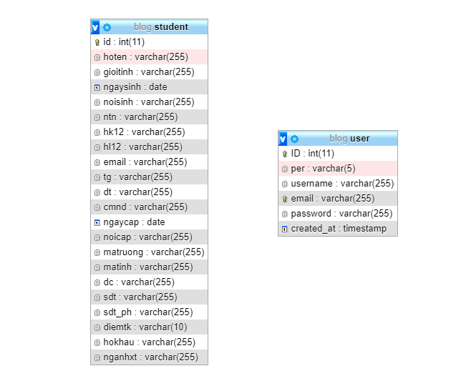

|  |  |  |  |
| --- | --- | --- | --- |
| Quan hệ | Thuộc tính | Diễn giải | Kiểu dữ liệu |
| user | user_id | Mã người dùng | Int (primarykey) |
| username | Tên tài khoản | Varchar(255) |
| password | Mật khẩu | Varchar(255) |
| email | Email | Varchar(255) |
| Permission | Quyền truy cập | int |
| student | id | Mã thí sinh | int |
| hoten | Tên thí sinh | Varchar(255) |
| gioitinh | Giới tính | Varchar(255) |
| ngaysinh | Ngày sinh | date |
| Dantoc | Dân tộc | Varchar(255) |
| Noisinh | Nơi sinh | Varchar(255) |
| Namtn | Năm tốt nghiệp | Varchar(255) |
| Hl12 | Học lực 12 | Varchar(255) |
| Diemtk12 | Điểm tổng kết 12 | Varchar(10) |
| Hk12 | Hạnh kiểm 12 | Varchar(255) |
| Cmnd | Chứng minh thư | Varchar(255) |
| Ngaycap | Ngày cấp | Date |
| Noicap | Nơi cấp | Varchar(255) |
| Hokhau | Hộ khẩu thường chú | Varchar(255) |
| Diachi | Địa chỉ liên hệ | Varchar(255) |
| Sdt | Số điện thoại liên hệ | Varchar(255) |
| Sdt_ph | Số điện thoại phụ huynh | Varchar(255) |
| Matinh | Mã tỉnh | Varchar(255) |
| Matruong | Mã trường | Varchar(255) |
| Email | Email | Varchar(255) |
| Nganhxt | Ngành chọn xét tuyển | Varchar(255) |

4. Hình ảnh kết quả các chức năng đã thực hiện được:

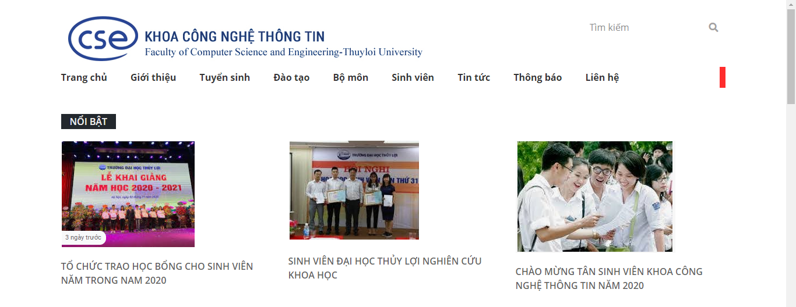

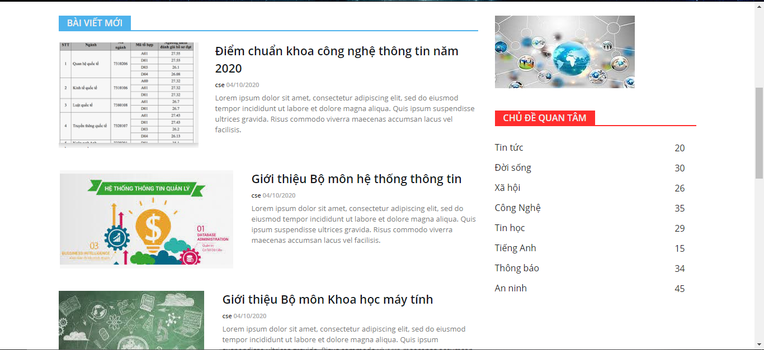

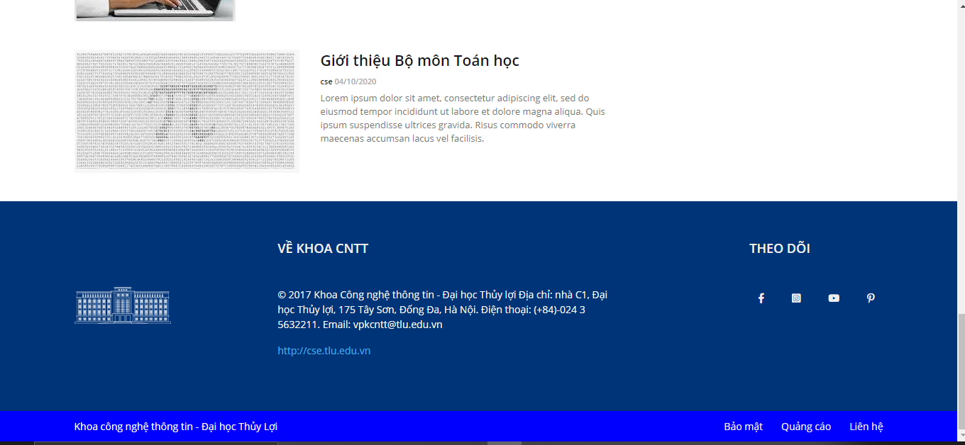

*Giao diện người dùng*

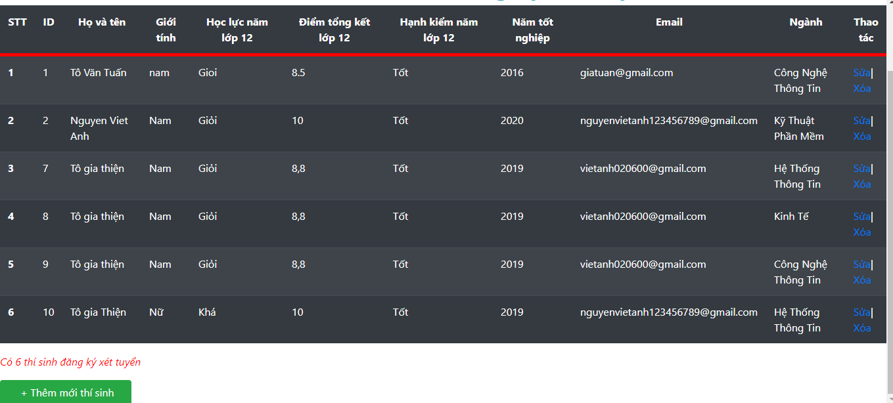*Chức năng thực hiện được: liệt kê*

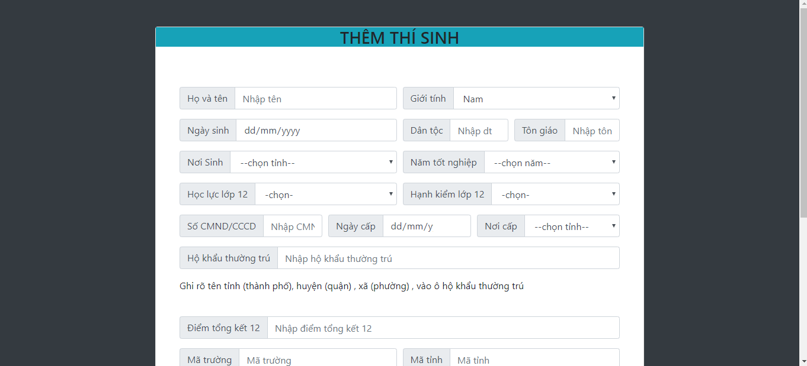

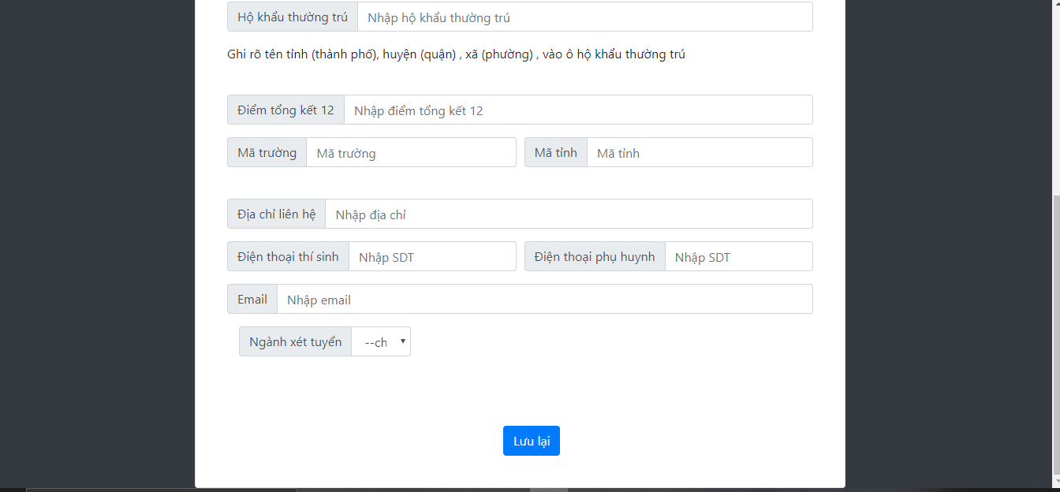*Chức năng thực hiện được: Thêm thí sinh*

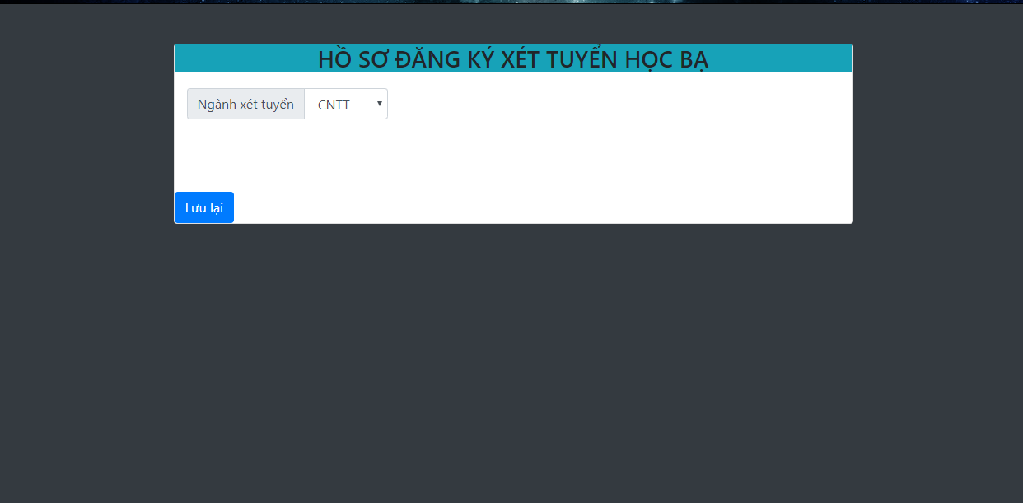*Chức năng thực hiện được: Sửa (chỉ cho phép sửa ngành xét tuyển)*

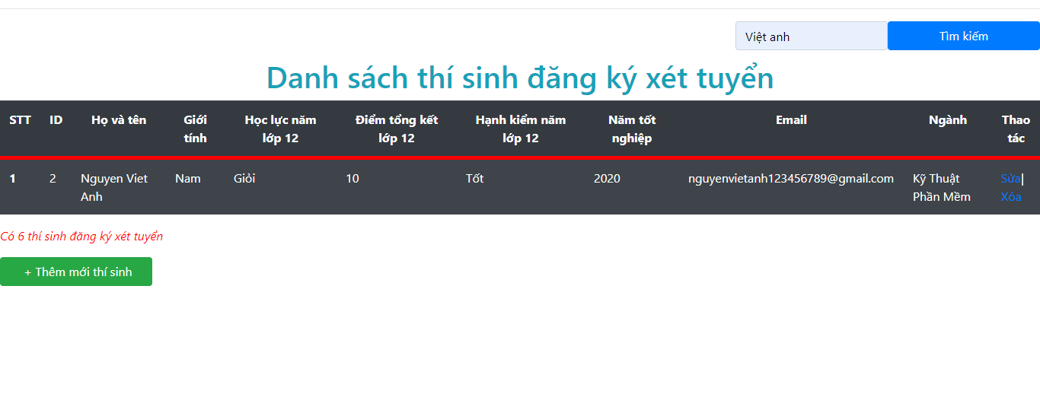*Chức năng thực hiện được: Tìm kiếm theo tên*

Lời cảm ơn

Trong thời gian nghiên cứu, cùng với sự nỗ lực của bản thân, sự giúp đỡ nhiệt tình của bạn bè và trên hết là sự hướng dẫn của giảng viên Kiều Tuấn Dũng nhóm em đã hoàn thành bài tập kết thúc môn Công Nghệ Web. Xin chân thành cảm ơn về những kiến thức mà thầy đã dành cho chúng em, cho chúng em những lời khuyên, lời góp ý để chúng em có thể hoàn thành bài tập lớn và bước đầu xây dựng được một bản thiết kế web một cách nhanh chóng và hiệu quả nhất. Do lượng kiến thức còn hạn chế nên nhóm em không thể tránh khỏi những sai sót. Chúng em rất mong nhận được những ý kiến đóng góp của thầy cô, bạn bè để nhóm em hoàn thiện hơn.

Nhóm em xin chân thành cảm ơn các thầy cô giáo Khoa Công nghệ thông tin trường Đại Học Thủy Lợi đặc biệt là thầy Kiều Tuấn Dũng đã dạy cho nhóm có được những kiến thức cơ bản vững chắc để phục vụ cho việc hoàn thành bài tập lớn này.